DEMETER JA MUUT JUMALUUDET
Kore/tyttären ansiosta Demeter ilmentää selvemmin kuin kukaan muu Olympoksen jumalattarista äitiyden teemaa. Kore ja Demeter olivat keskenään vahvassa, lähes symbioottisessa riippuvuussuhteessa. Heidän yhteiselonsa alkuperäiset ulkoiset kulissit olivat paratiisimaiset ja elämäntapansa itseriittoinen. Paratiisissa tai symbioosissa on kuitenkin se paha puoli, että kehitys alkaa pysähtyä. Tarvitaan elämän vahvoja, jopa väkivaltaisia voimia – esimerkiksi Haadesta – jotta muutokset pääsevät tapahtumaan.
Paitsi äitiys Demetrissä manifestoituu myös monikertainen uhri. Kaikki hänen veljensä pettivät hänet ja hän jäi yksin. Zeus väisteli vastuutaan, vaikka Demeter oli hänelle raskaana, ja Haades ryösti ja raiskasi hänen tyttärensä. Eipä siis ihme, että Demeter menetti uskonsa ja halunsa kaikkiin miehiin ja muutti itsensä tammaksi. Silloinkin hänen kolmas veljensä Poseidon vietteli hänet hänet oriin hahmossa, ja hän synnytti Arionin, mustan hevosen, joka osasi puhua. Saatuaan selville, kuka lapsen isä todellisuudessa oli, Demeter joutui suunnattoman raivon valtaan. Eleusiin mysteereissä palvottiin Brimoa, >> raivoisaa Demeteriä >>, joka paitsi synnyttää myös tuhoaa.
Oli Demeter kokenut myös miellyttäviä miessuhteita. Nuoruudessaan hän rakastui sankari Iasoniin, ja vaikka suhteesta kimpaantunut Zeus surmasikin sankarin, Demeter synnytti rakkautensa hedelmänä Plutonin, joka assosioitiin sittemmin manalan valtiaaseen Haadekseen. Yhdistelmä ei ole niin merkillinen kuin ensi kuulemalta vaikuttaa: Pluton symboloi rikkautta, ja maan rikkaus, kasvuvoima, piilee syvällä mullan ala. Eleusiissa on vielä tänäkin päivänä luola, josta katsotaan kulkevan sisäänkäynnin Plutonin maanalaiseen valtakuntaan.
Myös viinin jumala Dionosys liitetään Demeteriin kuta kuinkin positiivisessa mielessä – eikä ihme, sillä viljelysmaat ja viiniköynnökset kuuluvat erottamattomasti yhteen. Eräiden tarinoiden mukaan Dionosys olisi ollut Demeterin ja Zeuksen poika, toiset väittävät häntä Demeterin rakastajaksi. Molemmat versiot saattavat pitää paikkansa, sillä mytologiassa äidin ja poika/rakastajan suhde ei ole mitenkään poikkeuksellista.
Eleusiissa Dionysosta palvottiin nimellä lakkhos (lat. Bacchus). Mysteerien kuudentena päivänä >> vihityt >> vaelsivat soihtukulkueena pois Demeterin temppelistä ja lauloivat hymniä hänen kunniakseen – ja viinin ylistykseksi.
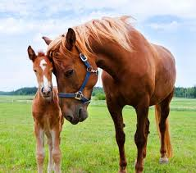
kuva 1 tamma
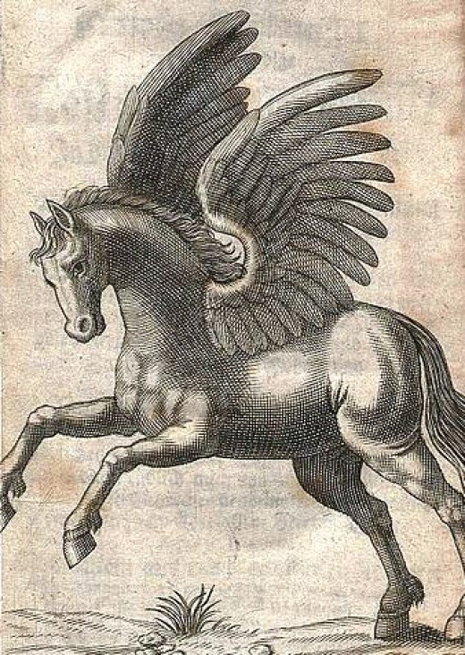
kuva 2 Arion

Yhdistää, liittää

